* **Përgjigja për kërkesën me nr rendor 2.**

1-Road network

·         According to road network, INSTAT has been consulting with source institution for the data in 2002. The updated value for road network in 2002 is 3,253 km

2- Multimodal Traffic

·         INSTAT does not produce data on freight transport by road. However, after consulting the data with the unit responsible for providing the data of 2017, we inform that an error has occurred while filling out the data.

3- Vehicles 1st registration / Exports

·         The data regarding Lorries and Road Tractors New and used Exports are not filled in because are treated as confidential. We have provided this explanation in note box of the online questionnaire.

·         Regarding the data for Motorcycles in year 2018, we have update the data on import and export of Motorcycles.

·         For all vehicles types, the first registration data is not available.

4- Road Traffic / CO2 Emissions / Energy Consumption Ministry of Tourism and Environment could be a possible data source for the indicators related to this topic.

* **Përgjigja për kërkesën me nr rendor 3.**

Në përgjigje të kërkesës suaj, ju bëjmë me dije se ndryshimi ndërmjet numrit të banorëve për qarkun Tiranë, ka të bëj me ndryshimet në metodologjitë e aplikuara nga secili institucion.

**INSTAT** përdor  përllogaritjet e popullsisë banuese më 1 Janar të çdo viti në koherence me definicionin standard të UN për vlerësimin e popullsisë, i cili bazohet në konceptin e vendbanimit të zakonshëm. Sipas këtij definicioni përfshihen në popullsinë banuese të një viti, të gjithë ata persona që banojnë ose kanë si qëllim të banojnë në vend për të paktën 12 muaj, pavarësisht shtetësisë së tyre, duke pasur si bazë të saktë referuese Censusin e fundit (regjistrimi i popullsisë dhe banesave) udhëhequr nga vet INSTAT dhe duke i aplikuar ekuacionin e bilancit të popullsisë për secilin vit referues. [http://www.instat.gov.al/al/temat/treguesit-demografik%C3%AB-dhe-social%C3%AB/popullsia/#tab4](http://www.instat.gov.al/al/temat/treguesit-demografik%C3%AB-dhe-social%C3%AB/popullsia/" \l "tab4)

**Drejtoria e Përgjithshme e Gjendjes Civile**:  në regjistrat e saj bëjnë pjesë çdo shtetas shqiptar që nga momenti i lindjes deri në vdekjen e tij, pavarësisht nëse vend banimi i tyre ndodhet brenda territorit të Republikës së Shqipërisë ose jashtë saj.

* **Përgjigja për kërkesën me nr rendor 7.**

Në përgjigje të kërkesës suaj, ju bëjmë me dije se në linqet më poshtë gjeni  të dhënat e disponueshme për secilin tregues, duke ju bërë me dije se INSTAT nuk disponon të dhëna për treguesit e punësimit dhe papunësisë në nivel bashkie.

Linku për Punësimin dhe papunësinë sipas sektoreve kryesorë dhe qarqeve (në %):

<http://databaza.instat.gov.al/pxweb/sq/DST/START__TP__LFS__LFSV/NewLFSY003/?rxid=08c0e64c-616f-4375-a7e8-5dbd06070602>

Linku për NEET në nivel vendi (në %) :

<http://databaza.instat.gov.al/pxweb/sq/DST/START__TP__LFS__LFSV/NewLFSY004/?rxid=08c0e64c-616f-4375-a7e8-5dbd06070602>

Më poshtë gjeni linkun e databazës statistikore të Regjistrit të ndërmarrjeve:

<http://databaza.instat.gov.al/pxweb/sq/DST/START__BR/>

Të dhënat e vitit 2020 për numrin e ndërmarrjeve do jenë të disponueshme pas datës 2 Qershor (datës së publikimit të Regjistrit të ndërmarrjeve, 2020).

* **Përgjigja për kërkesën me nr rendor 8.**

In response of your data request, please find the information below:

Capacity of Accommodation Establishment in terms of number of hotels and bedrooms in Albania, breakdown by region, location close to the sea and type of accommodation. You can find also the additional data about capacity in terms of bed places. The data series available is only for the last 3 years (2018-2020).

|  |  |  |  |  |  |  |  |  |  |
| --- | --- | --- | --- | --- | --- | --- | --- | --- | --- |
|  | **Accommodation establishment**\* | | | **Bedrooms** | | | **Bed places\*\*** | | |
| **2018** | **2019** | **2020** | **2018** | **2019** | **2020** | **2018** | **2019** | **2020** |
| **Regions** | | | | | | | | | |
| Northern region | 516 | 502 | 489 | 14,677 | 13,315 | 13,805 | 36,119 | 32,622 | 35,630 |
| Central region | 383 | 399 | 434 | 9,368 | 10,161 | 12,635 | 19,954 | 21,997 | 28,777 |
| Southern region | 427 | 504 | 546 | 10,475 | 14,558 | 13,090 | 23,485 | 34,327 | 30,835 |
| **Type of location close to the sea** | | | | | | | | | |
| Coastal area | 832 | 598 | 629 | 16,447 | 21,691 | 20,856 | 39,379 | 50,997 | 51,813 |
| Non-coastal area | 494 | 807 | 840 | 18,073 | 16,343 | 18,674 | 40,307 | 37,949 | 43,429 |
| **Type of accomodation** | | | | | | | | | |
| Hotels and similar accommodation | 1,021 | 1,126 | 1,237 | 30,524 | 33,798 | 34,713 | 69,395 | 77,974 | 82,434 |
| Holiday and other short-stay accommodation | 268 | 208 | 177 | 3,703 | 3,607 | 4,230 | 9,478 | 9,574 | 11,327 |
| Camping grounds, recreational vehicle parks and trailer parks | 37 | 71 | 55 | 293 | 629 | 587 | 685 | 1,398 | 1,481 |
| **Total** | **1,326** | **1,405** | **1,469** | **34,520** | **38,034** | **39,530** | **79,558** | **88,946** | **95,242** |

*The number of Accommodation establishments is according to business register (T-2).

**\*\*** The number of bedrooms and bed places is estimated by Accommodation Survey data.

For methodological and definitions information please consult the methodological note in the publication, following link:

Accommodation Establishments:  <http://www.instat.gov.al/media/8020/accommodation-establishments-q4-2020.pdf>

* **Përgjigja për kërkesën me nr rendor 12.**

1. The accommodation establishment capacity available,  in terms of number of establishments, number of bedrooms and bedplaces per type of accommodation as below:

|  |  |  |  |  |  |  |  |  |  |  |
| --- | --- | --- | --- | --- | --- | --- | --- | --- | --- | --- |
| **NACE Rev.2** | **Description of accommodation establishment type** | **Accommodation establishment\*** | | | **Bedrooms\*\*** | | | **Bed places\*\*** | | |
| **2018** | **2019** | **2020** | **2018** | **2019** | **2020** | **2018** | **2019** | **2020** |
| 5510 | Hotels and similar accommodation | 1,021 | 1,126 | 1,237 | 30,524 | 33,798 | 34,713 | 69,395 | 77,974 | 82,434 |
| 5520 | Holiday and other short-stay accommodation | 268 | 208 | 177 | 3,703 | 3,607 | 4,230 | 9,478 | 9,574 | 11,327 |
| 5530 | Camping grounds, recreational vehicle parks and trailer parks | 37 | 71 | 55 | 293 | 629 | 587 | 685 | 1,399 | 1,481 |
| **Total** | | **1,326** | **1,405** | **1,469** | **34,520** | **38,034** | **39,530** | **79,558** | **88,946** | **95,242** |

*The number of Accommodation establishments is according to business register (T-2).

**\*\*** The number of bedrooms and bedplaces is estimated by Accommodation Survey data.

1. Arrivals and nights by country of residence is not available. Instead, we hope you can find useful the data on the table below. In this table is the arrivals of foreign citizens by country entered in the territory of Albania, provided by administrative source and published every month on “Movements of citizens in Albania” news release.

|  |  |  |  |  |  |
| --- | --- | --- | --- | --- | --- |
| **Countries** | **2016** | **2017** | **2018** | **2019** | **2020** |
| United Kingdom | 102,628 | 127,333 | 126,296 | 133,175 | 53,402 |
| Germany | 82,527 | 121,604 | 142,291 | 165,703 | 39,461 |
| Greece | 410,876 | 489,172 | 552,638 | 596,884 | 203,445 |
| Italy | 265,970 | 363,344 | 436,103 | 467,745 | 123,489 |
| Kosovo | 2,157,013 | 1,745,973 | 2,088,503 | 2,246,540 | 1,379,360 |
| Montenegro | 324,968 | 380,988 | 357,071 | 366,817 | 174,233 |
| Macedonia | 566,761 | 671,570 | 680,780 | 753,533 | 370,135 |
| Poland | 66,017 | 114,582 | 153,718 | 132,403 | 24,404 |
| USA | 81,900 | 97,786 | 116,978 | 119,179 | 24,570 |
| Spain |  | 22,099 | 24,675 | 28,750 | 2,801 |
| Switzerland | 36,730 | 54,051 | 54,869 | 64,870 | 18,389 |
| Other | 640,121 | 929,198 | 1,192,881 | 1,330,439 | 244,129 |
| **Total** | **4,735,511** | **5,117,700** | **5,926,803** | **6,406,038** | **2,657,818** |

For methodological and definitions information please consult the methodological note in the respective publications in the following links:

Tourism Survey - Accommodation establishments, 2019 - <http://www.instat.gov.al/en/themes/industry-trade-and-services/tourism/publications/2020/tourism-survey-accommodation-establishments-2019/>

Movements of citizens , January 2021 <http://www.instat.gov.al/media/8078/movem-of-citizens-janury_2021.pdf>

* **Përgjigja për kërkesën me nr rendor 13.**

In response of your data request, please find the information below:

1. PPP index in travel; - you will find the information in **EUROSTAT**

2. Value added of the 'Accommodation and food services' sector (as stated in GDP calculation by production approach);  please find in the following link  ,  <http://www.instat.gov.al/en/themes/economy-and-finance/national-accounts-gdp/#tab2>

3. Output of the 'Accommodation and food services' sector (NACE Rev.2 section I) please find in the following link  ; <http://www.instat.gov.al/en/themes/economy-and-finance/national-accounts-gdp/#tab2>

4. Export of the 'Accommodation and food services' sector; please find in the following link   - <http://www.instat.gov.al/media/7262/international-trade-in-goods-and-enterprises-2020.pdf>   5. FDI stock and inflow in tourism; you will find in **Bank of Albania.**

6. Employed in 'Accommodation and food services'; - attached you can find the data.  
7. Number of active enterprises in the 'Accommodation and food services' sector;- **Attached**8. Highway density per 100 sq km; **- Attached**  
9. Railway density per 100 sq km; **-** INSTATdoes not provide any data.  
10. Government spending on tourism promotion; **-** INSTATdoes not provide any data  
11. Estimated road traffic death rate; **- Attached**  
12. Number of intentional homicides; **- Attached**  
13. Number of police-recorded burglaries; **- Attached**  
for the period 2015-2020.

* **Përgjigja për kërkesën me nr rendor 19.**

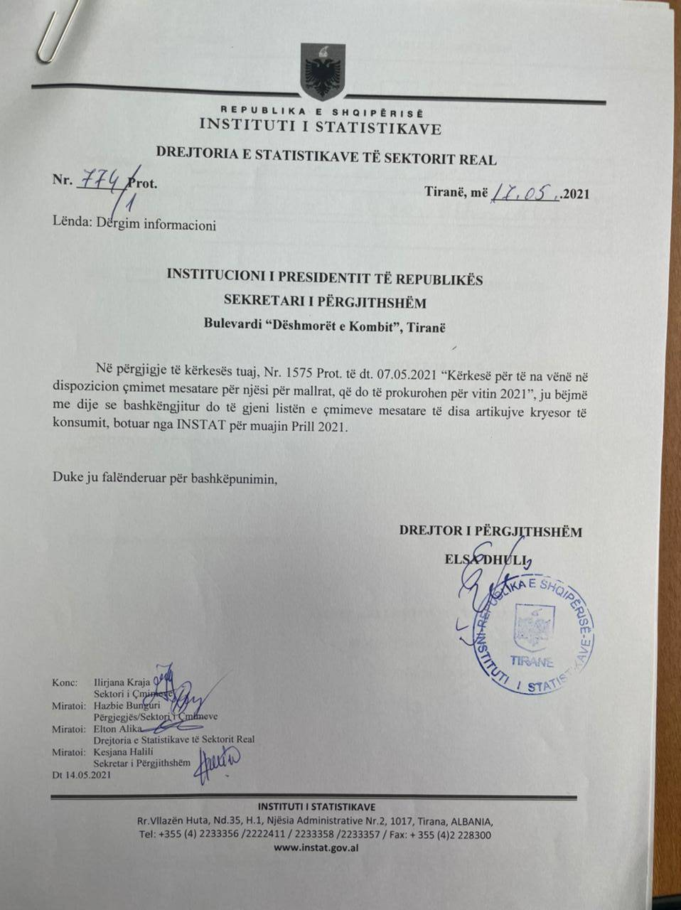

* **Përgjigja për kërkesën me nr rendor 21.**

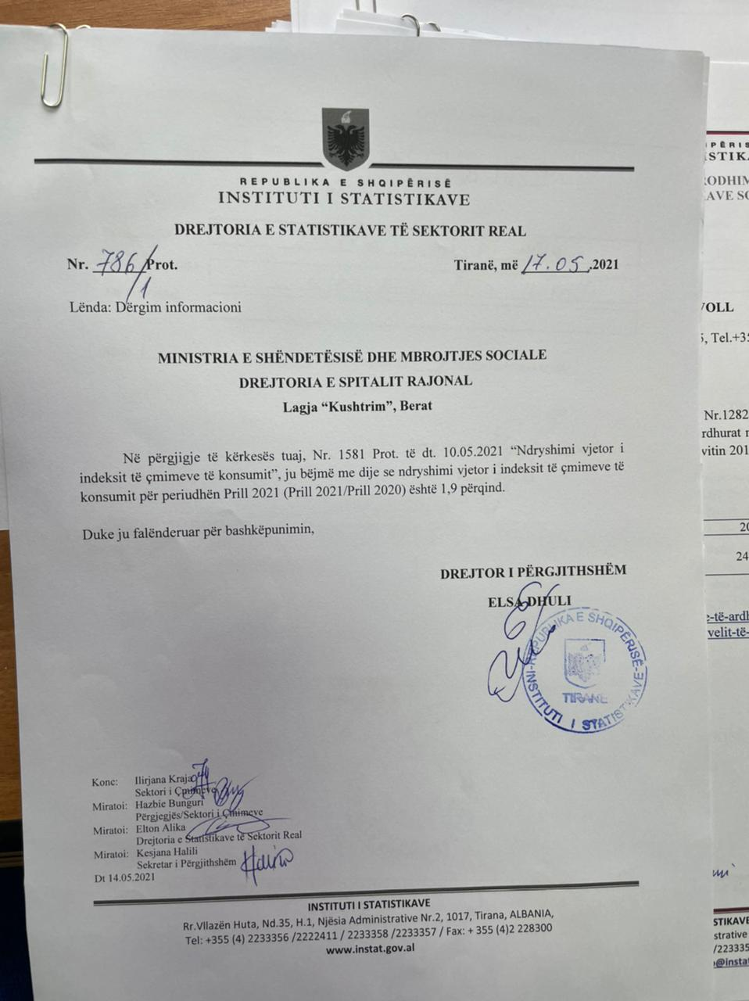

* **Përgjigja për kërkesën me nr rendor 25.**

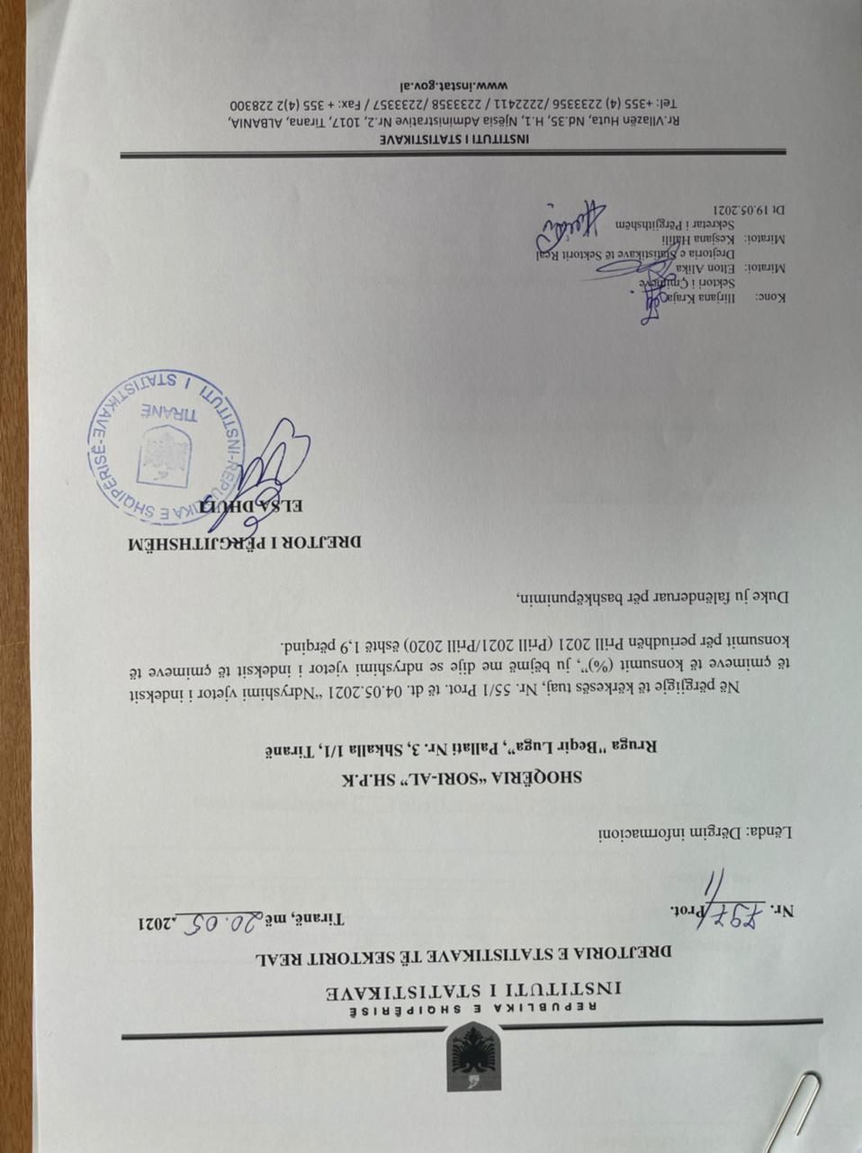

* **Përgjigja për kërkesën me nr rendor 26.**

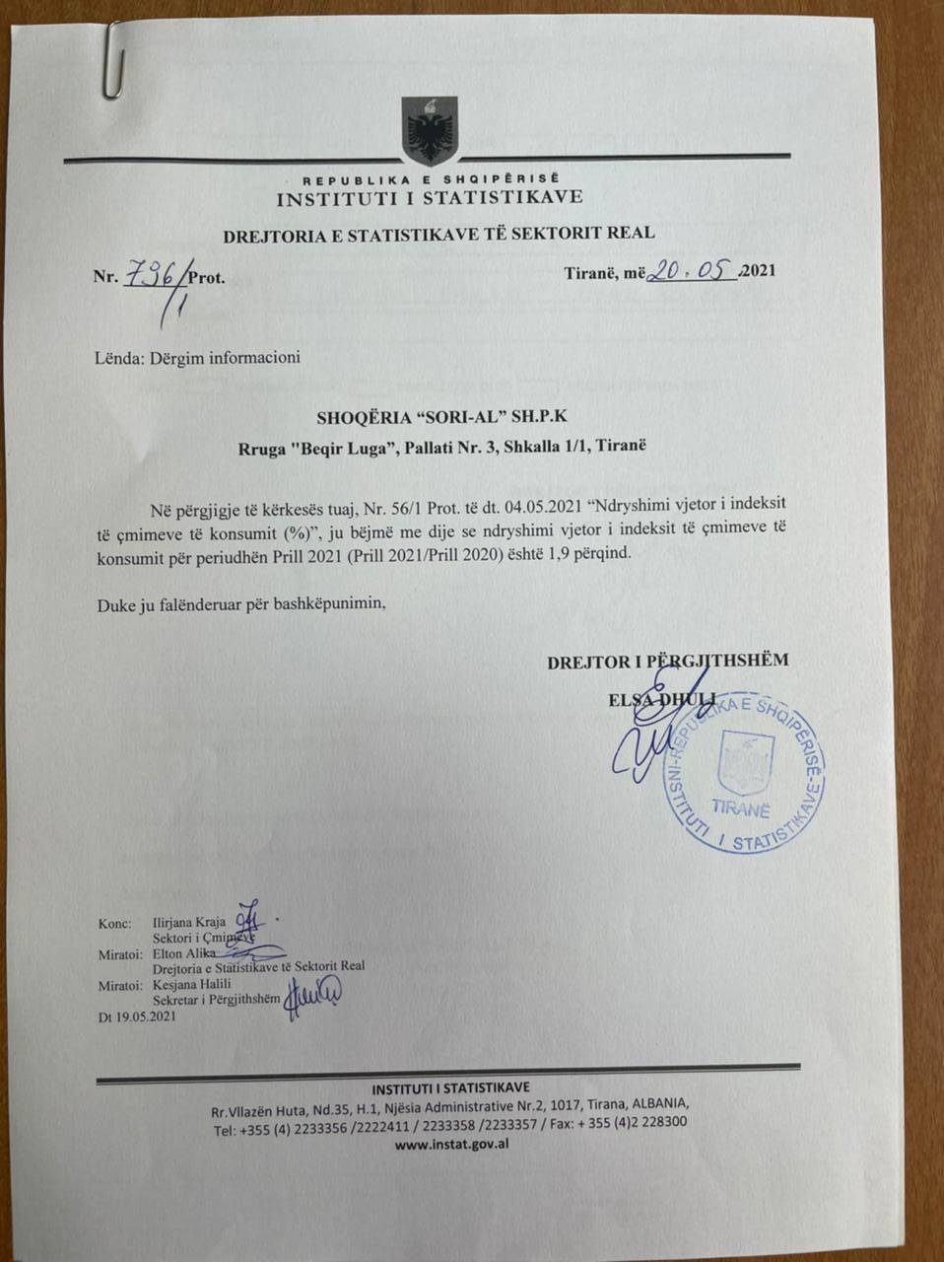

* **Përgjigja për kërkesën me nr rendor 27.**

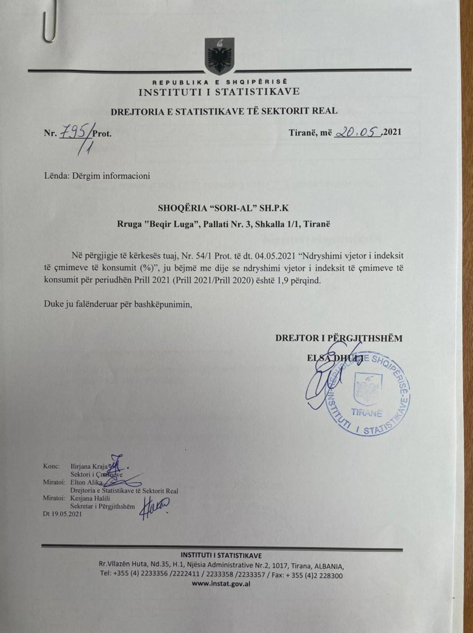

* **Përgjigja për kërkesën me nr rendor 28.**

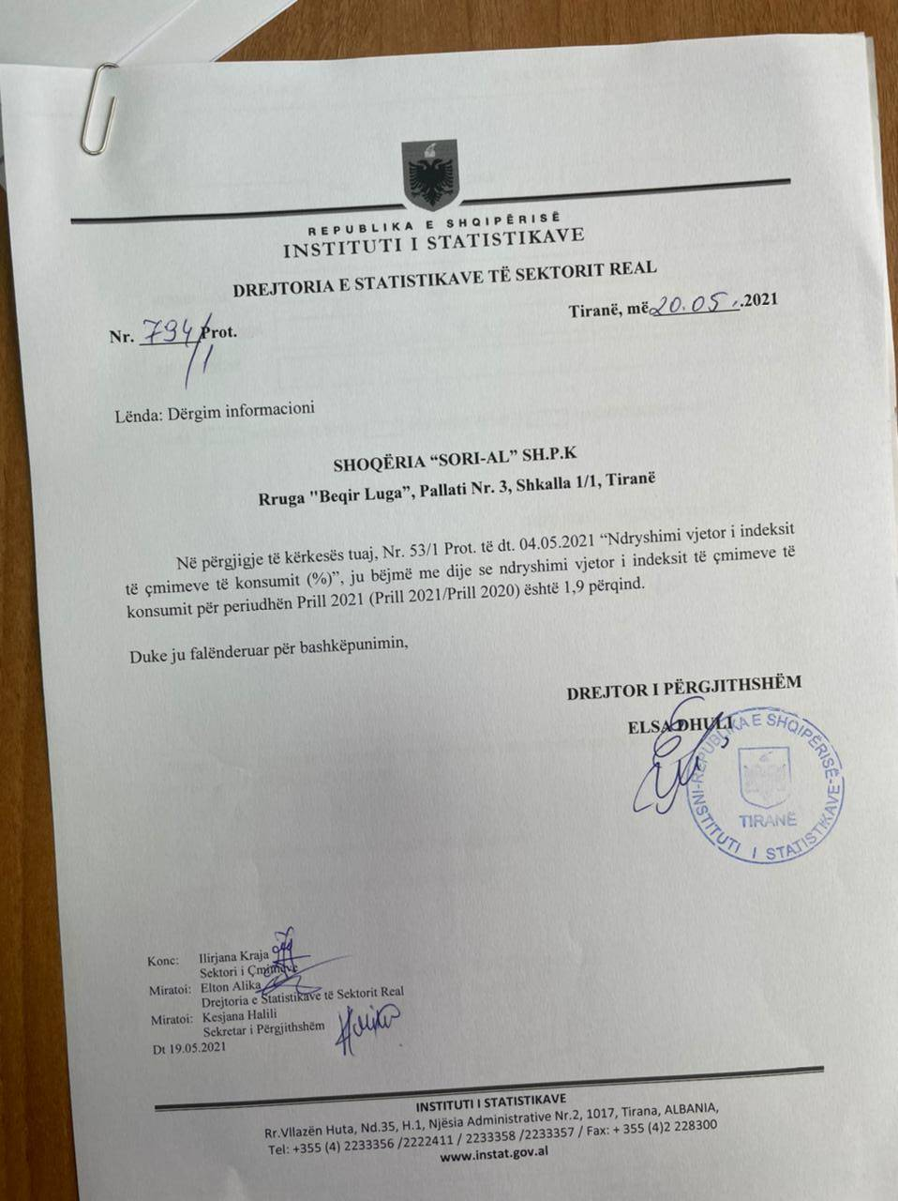

* **Përgjigja për kërkesën me nr rendor 38.**

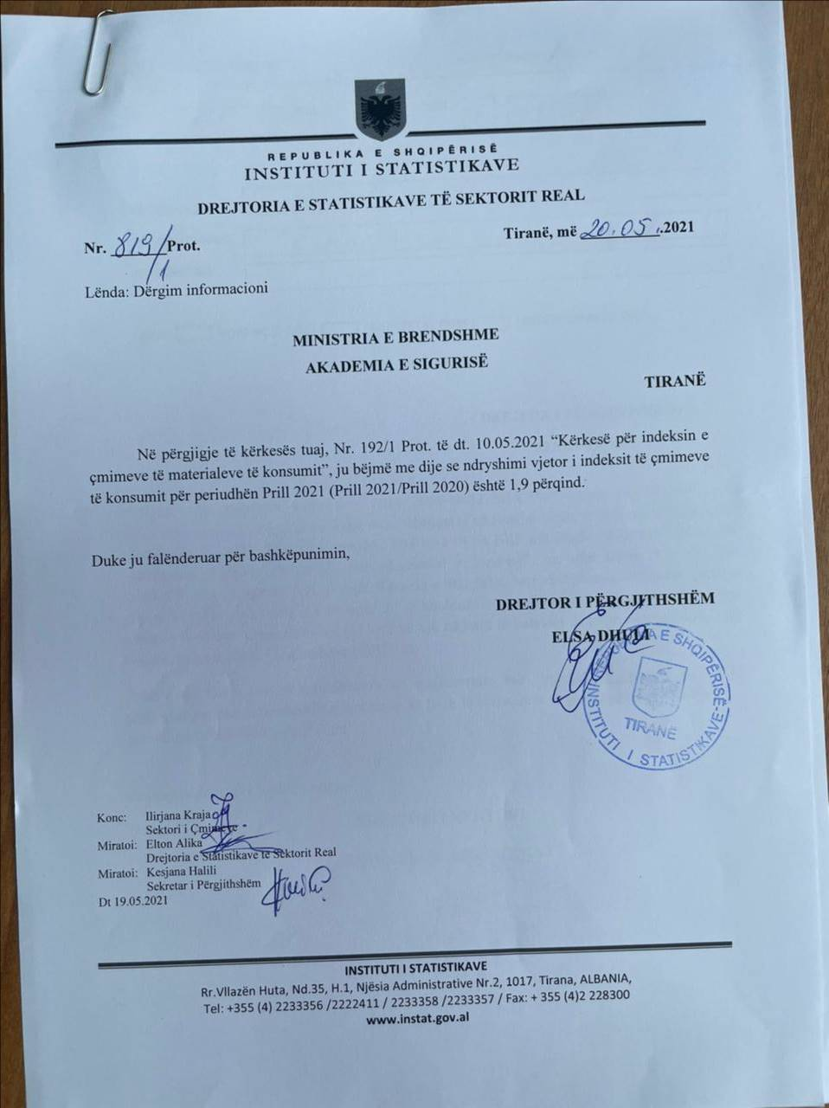

* **Përgjigja për kërkesën me nr rendor 39.**

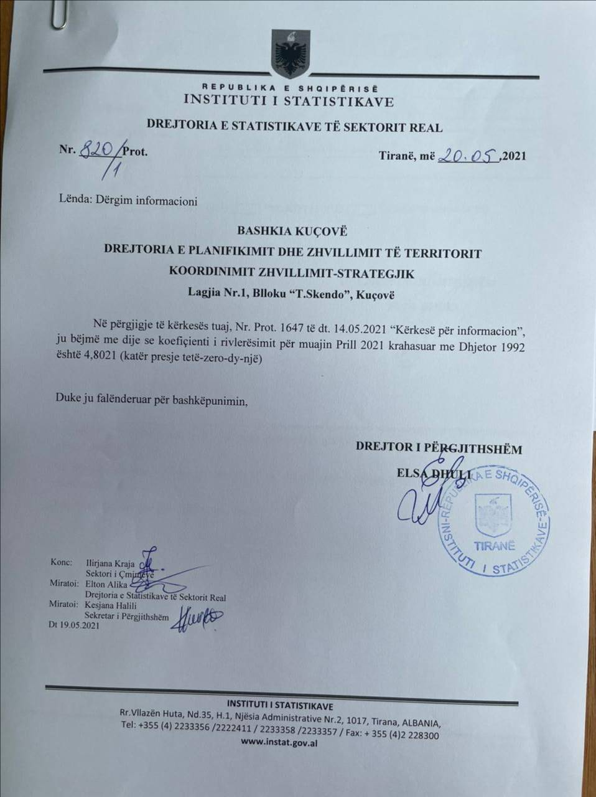

* **Përgjigja për kërkesën me nr rendor 41.**

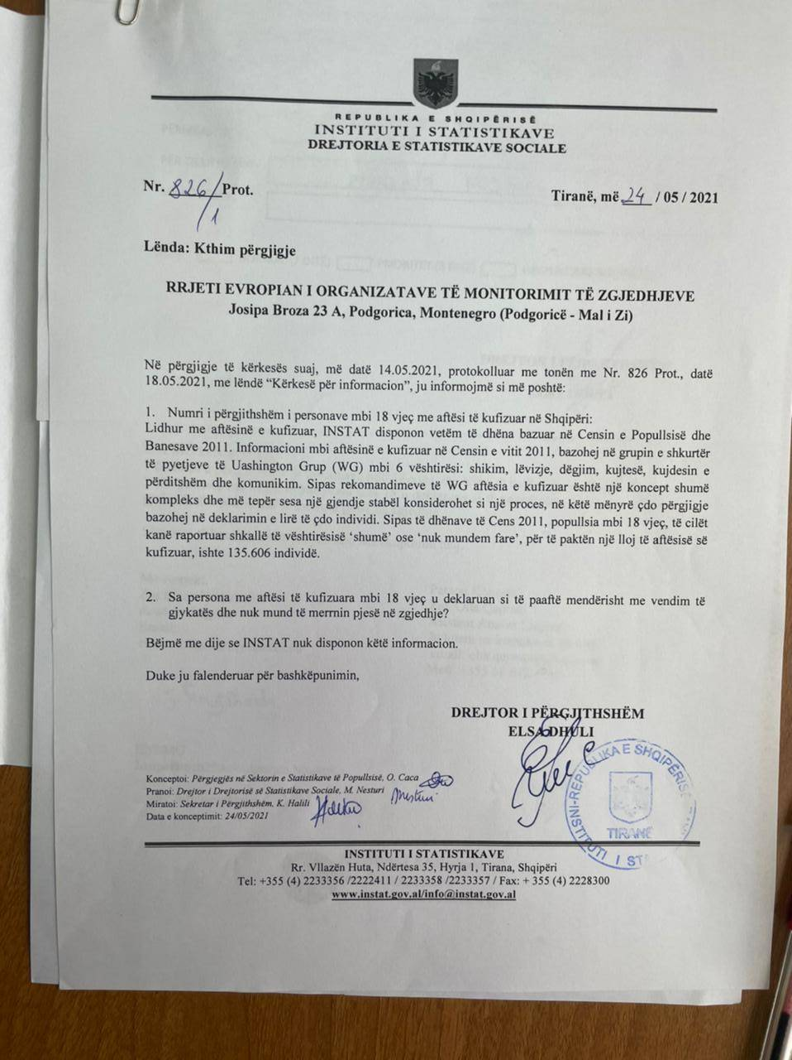

* **Përgjigja për kërkesën me nr rendor 44.**

In response of your data request, please find the data available on the Kavaja municipality, based on the Census 2011:

|  |  |  |  |  |  |  |
| --- | --- | --- | --- | --- | --- | --- |
| **Municipality** | **Inhabited dwellings: conventional and non conventional - 2011** | **Seasonal and secondary purpose dwellings - 2011** | **Vacant dwellings - 2011** | **Unoccupied dwellings (including secondary or seasonal) - 2011** | **Collective living quartier - 2011** |  |
|  |
| **KAVAJË** | 10854 | 15470 | 2588 | 18058 | 3 |  |
|  |  |  |  |  |  |  |
|  |  |  |  |  |  |  |
| **Municipality** | **Population** |  |  |  |  |  |
|  |  |  |  |  |
| **KAVAJË** | 40,094 |  |  |  |  |  |
|  |  |  |  |  |  |  |
| Source: <https://instatgis.gov.al/#!/l/prefectures/population/prefpop1> | | | |  |  |  |

* Do we have also breakdown of the hotels in Kavaje
* Data for Accommodation Establishment are not available at NUTS III level (Prefectures or Municipality). The information sent in the previous email is the most disaggregated level.
* **Përgjigja për kërkesën me nr rendor 46.**

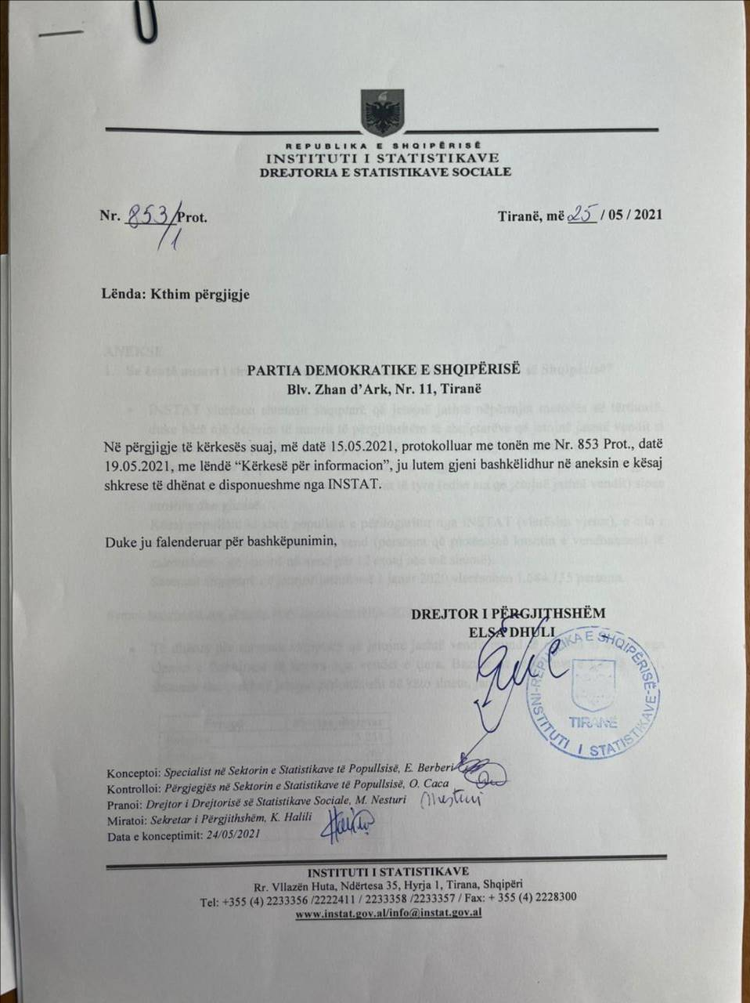

* **Përgjigja për kërkesën me nr rendor 47.**

Në përgjigje të kërkesës suaj, ju bëjmë me dije se INSTAT nuk disponon të dhëna në nivel bashkie mbi migracionin ndërkombëtar.

Të dhënat e disponueshme për migracionin janë në nivel vendi, si më poshtë:

<http://databaza.instat.gov.al/pxweb/sq/DST/START__MM/EM_01/?rxid=547ec986-8e3d-47d1-b25e-9d9b830dd3e5>

Të dhënat e disponeshme për lëvizjet e brendshme të popullsisë janë vetëm në nivel qarku:

<http://databaza.instat.gov.al/pxweb/sq/DST/START__MM/NewMIM0001/?rxid=547ec986-8e3d-47d1-b25e-9d9b830dd3e5>

Të dhënat e disponueshme për popullsinë në nivel bashkie bazuar në Censin e Popullsisë 2011.

<https://instatgis.gov.al/#!/l/prefectures/population/prefpop1>

* Në bashkinë Malësi e Madhe në 2011 banonin: **30.823 banorë.**
* Numri i personave, që kanë jetuar jashtë shtetit për të paktën një vit dhe janë kthyer në bashkinë Malësi e Madhe gjatë periudhës midis dy censuseve 2001-2011 janë: **861 persona.**
* **Përgjigja për kërkesën me nr rendor 48.**

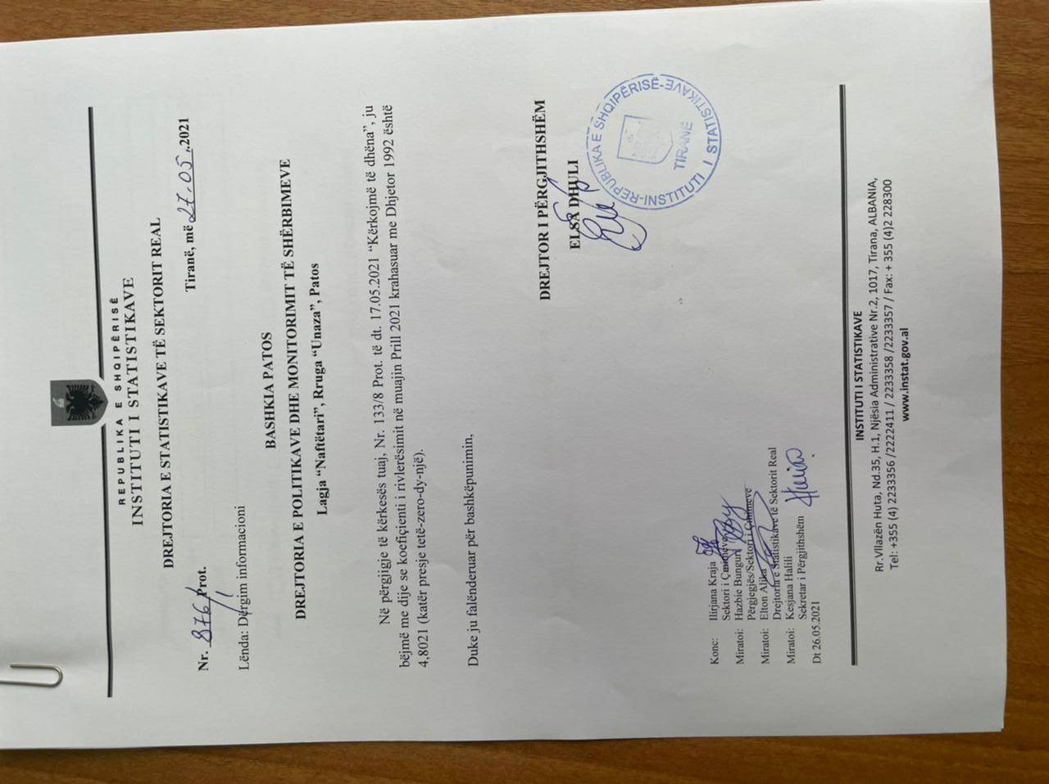

* **Përgjigja për kërkesën me nr rendor 50.**

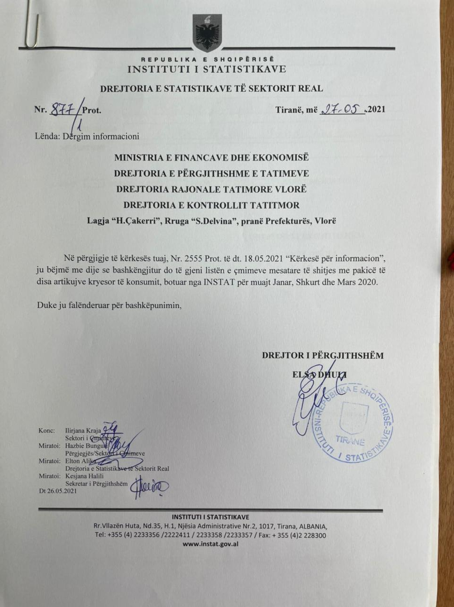

* **Përgjigja për kërkesën me nr rendor 51.**

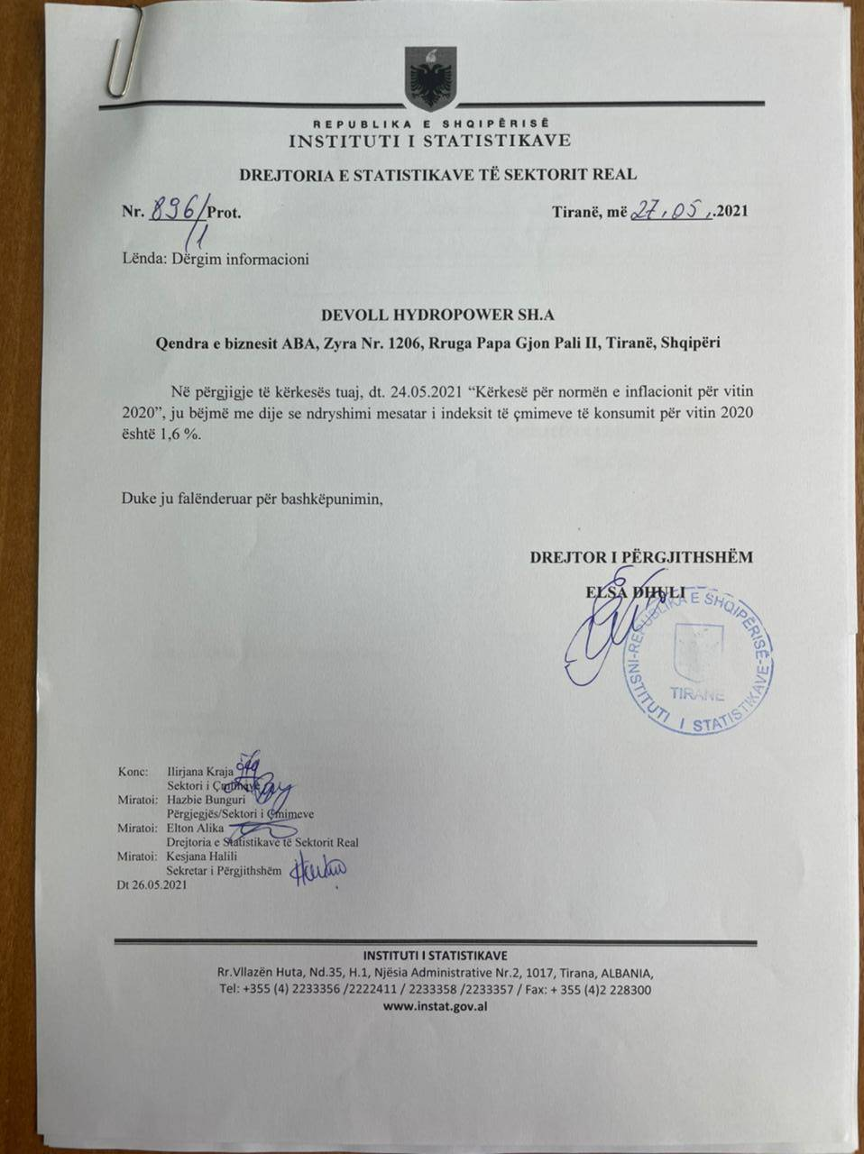

* **Përgjigja për kërkesën me nr rendor 57.**

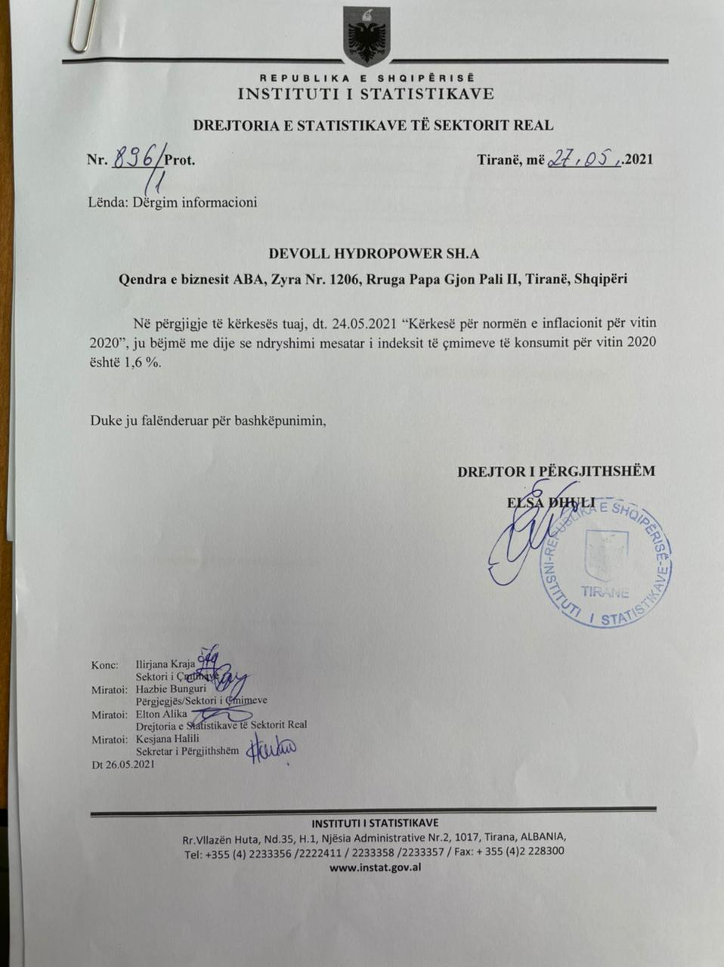

* **Përgjigja për kërkesën me nr rendor 58.**

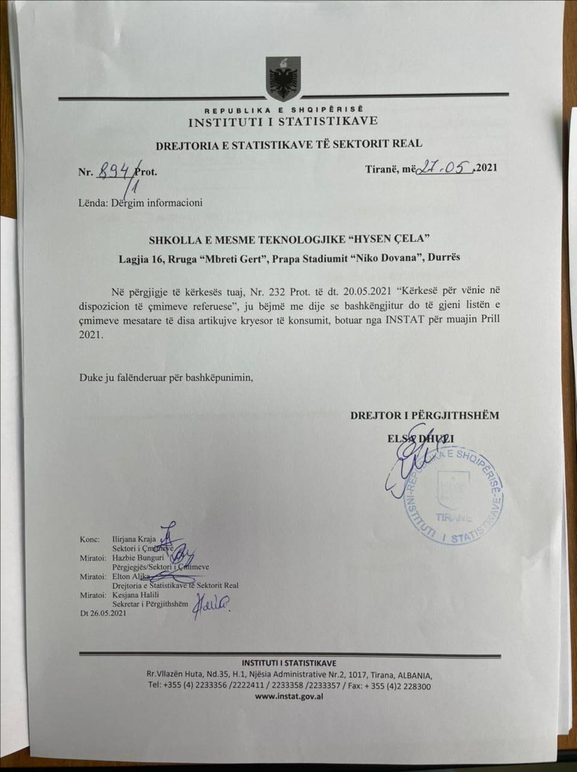

* **Përgjigja për kërkesën me nr rendor 63.**

**Produkti i Brendshëm Bruto 2020**

Tabelat me rritjet vjetore

* Produkti i Brendshëm Bruto tremujor sipas metodës së prodhimit, T4 – 2020: <http://instat.gov.al/media/8173/t-1.xls>
* Komponentët kryesore të PBB-së tremujor sipas metodës së shpenzimeve, T4 – 2020: <http://instat.gov.al/media/8174/t-2.xlsx>

Databaza statistikore

* Produkti i Brendshëm Bruto tremujor sipas metodës së prodhimit sipas Aktiviteti ekonomik: <http://databaza.instat.gov.al/pxweb/sq/DST/START__NA__NAQ/NAQ02/?rxid=86960988-0285-435c-b23a-5b492d8c508a>
* Produkti i Brendshëm Bruto tremujor sipas metodës së shpenzimeve sipas Komponentëve kryesorë të PBB: <http://databaza.instat.gov.al/pxweb/sq/DST/START__NA__NAQ/NAQ01/?rxid=86960988-0285-435c-b23a-5b492d8c508a>

**Tregtia e jashtme 2020**

Statistikat e tregtisë së jashtme të mallrave përfshijnë të dhëna mbi tregtinë ndërmjet Shqipërisë dhe pjesës tjetër të botës. Këto të dhëna për vitin 2020 janë të paraqitura në tremujorë duke bërë të mundur vlerësimin e vitit 2020.

Tabelat kryesore: <http://www.instat.gov.al/al/temat/tregtia-e-jashtme/tregtia-e-jashtme-e-mallrave/#tab2>

Databaza statistikore

* Import/Eksport sipas kapitujve: <http://databaza.instat.gov.al/pxweb/sq/DST/START__FT__FTM/NewFTM001/?rxid=f28ed363-8210-44b8-8802-d89c9c8f32eb>
* Import/Eksport sipas seksioneve: <http://databaza.instat.gov.al/pxweb/sq/DST/START__FT__FTM/NewFTM002/?rxid=f28ed363-8210-44b8-8802-d89c9c8f32eb>
* Import/Eksport sipas grupmallrave: <http://databaza.instat.gov.al/pxweb/sq/DST/START__FT__FTM/NewFTM003/?rxid=f28ed363-8210-44b8-8802-d89c9c8f32eb>
* Import/Eksport sipas vendeve partnere: <http://databaza.instat.gov.al/pxweb/sq/DST/START__FT__FTM/NewFTM004/?rxid=f28ed363-8210-44b8-8802-d89c9c8f32eb>
* Import/Eksport me vendet partnere sipas Kapituj: <http://databaza.instat.gov.al/pxweb/sq/DST/START__FT__FTM/NewFTM005/?rxid=f28ed363-8210-44b8-8802-d89c9c8f32eb>
* Import/Eksport me vendet partnere sipas seksioneve: <http://databaza.instat.gov.al/pxweb/sq/DST/START__FT__FTM/NewFTM006/?rxid=f28ed363-8210-44b8-8802-d89c9c8f32eb>
* Import/Eksport me vendet partnere sipas grup mallrave: <http://databaza.instat.gov.al/pxweb/sq/DST/START__FT__FTM/NewFMT007/?rxid=f28ed363-8210-44b8-8802-d89c9c8f32eb>

**Faqia e Dedikuar COVID-19:**

INSTAT ne periudhen e pandemise ka ndertuar nje seksion ten dare me statistikat mujore/tremujore dhe vjetore me te ndjeshme gjate pandemise.

Per reference po ju dergojme Link: <http://www.instat.gov.al/al/covid-19-statistikat/>

* **Përgjigja për kërkesën me nr rendor 64.**

Në përgjigje të kërkesës suaj, ju bëjmë me dije se lidhur me pikën “ 1- Sa është numri në total i shtetasve Bjellorus që kanë hyrë në Shqipëri në vitin 2019, 2020, dhe Janar-Maj 2021?”, informacioni është i disponueshëm deri në muajin Prill 2021 si më poshtë:

|  |  |
| --- | --- |
| **Periudha** | **Hyrjet e shtetasve Bjellorusë** |
| **2019** | 8,242 |
| **2020** | 9,785 |
| **Janar-Prill 2021** | 253 |

Të dhënat janë administrative dhe sigurohen nga Ministria e Punëve të Brendshme (Policia e Shtetit, Drejtoria e Kufirit dhe Migracionit). Për më shumë ju lutemi konsultohuni me shënimin metodologjik të publikimit mujor “Lëvizja e shtetasve në Shqipëri” në linkun si vijon:

<http://www.instat.gov.al/media/8408/l%C3%ABvizjet-e-shtetasve-n%C3%AB-shqip%C3%ABri-prill-2021.pdf>

Lidhur me kërkesën “2- Për çfarë qëllimi kanë hyrë këta shtetas në vend?”, INSTAT nuk disponon qëllimin e udhëtimit sipas shteteve, pra qëllimi se për cfarë kanë hyrë shtetasit bjellorusë në territorin e Shqiperisë nuk disponohet.

* **Përgjigja për kërkesën me nr rendor 68.**

In response of your data request, please find the information as follows,

The number of Ukrainian citizen arrivals to the territory of Albania during the yearly period of time 2018, 2019 and 2020 is as in the table below:

|  |  |
| --- | --- |
| **Period** | **Arrivals of Ukrainian citizens** |
| 2018 | 32,880 |
| 2019 | 41,788 |
| 2020 | 20,126 |

Import/Export with partner countries according chapters (HS) by Country”:

<http://databaza.instat.gov.al/pxweb/en/DST/START__FT__FTY/NewFTY005/?rxid=d303d38c-e197-4d15-be39-9053d167c370>

* **Përgjigja për kërkesën me nr rendor 69.**

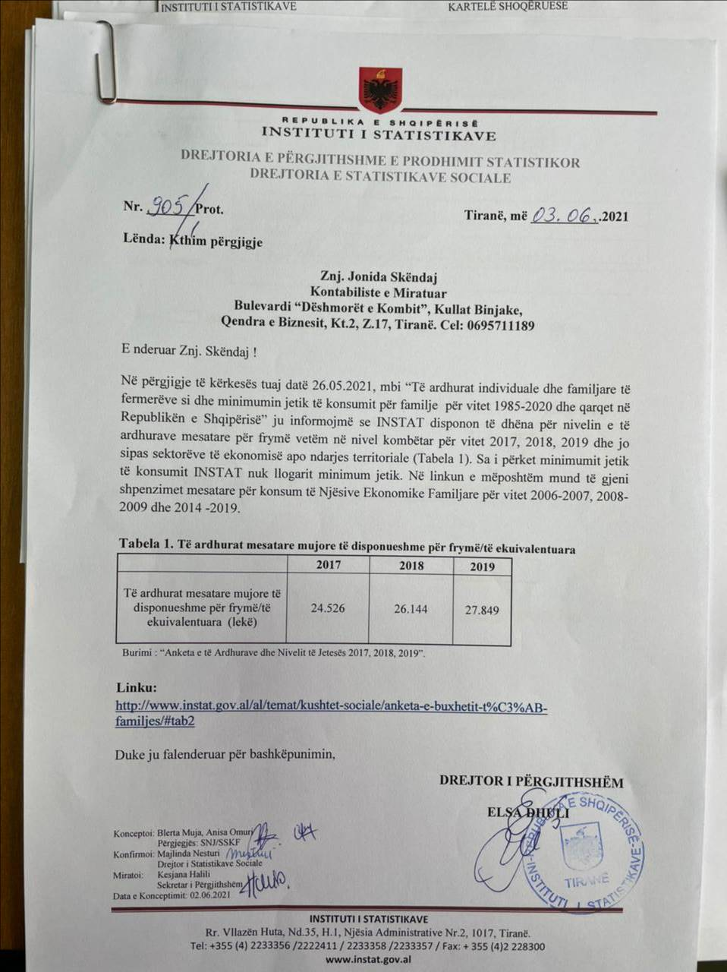

* **Përgjigja për kërkesën me nr rendor 70.**

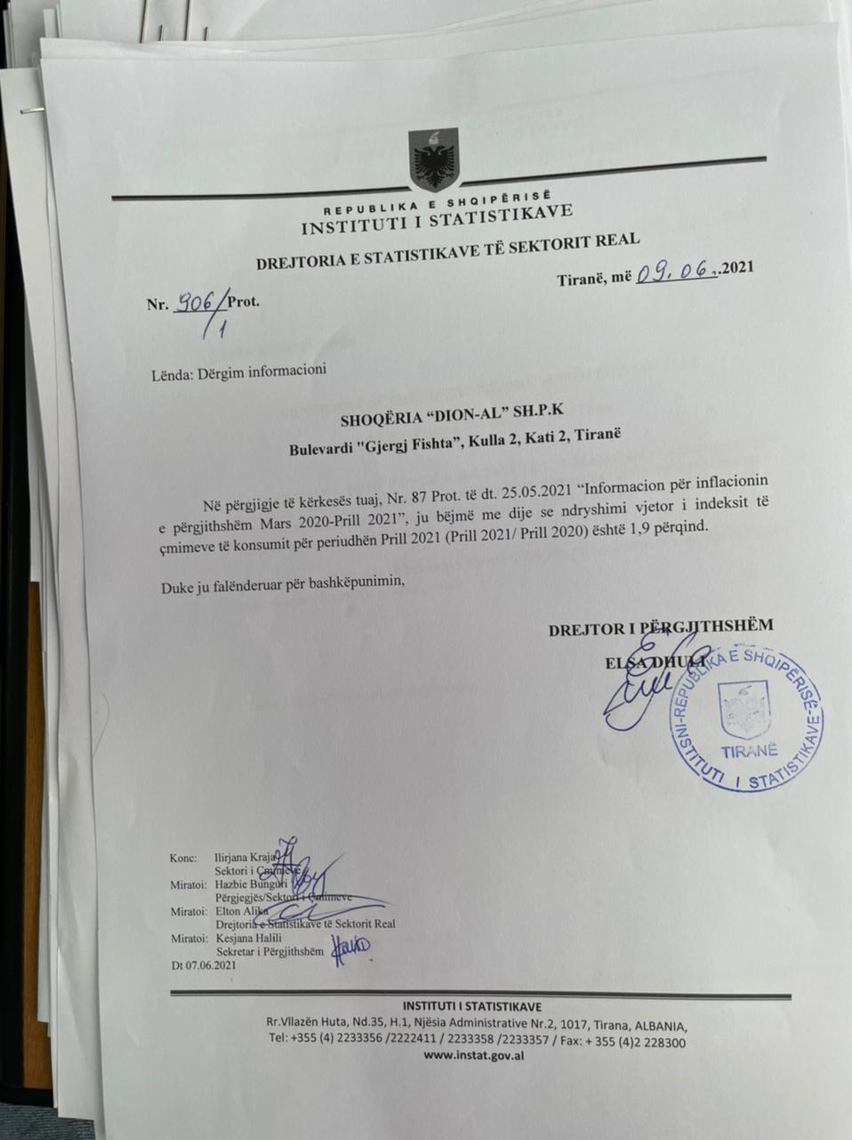

* **Përgjigja për kërkesën me nr rendor 72.**

Në përgjigje të kërkesës suaj, ju bëjmë me dije se bashkëlidhur gjeni të dhënat dhe metodologjinë mbi Projeksionet e Popullsisë.

Për informacion mbi të dhënat e turizmit lutemi konsultohuni me publikimet në faqen zyrtare të INSTAT-it “Lëvizja e shtetasve” dhe “Strukturat akomoduese”, në linkun si vijon:

<http://www.instat.gov.al/al/temat/industria-tregtia-dhe-sh%C3%ABrbimet/turizmi/#tab3>

Të dhëna statistikore gjeni në tabelat e publikimeve në linkun si vijon:

<http://www.instat.gov.al/al/temat/industria-tregtia-dhe-sh%C3%ABrbimet/turizmi/#tab2>

si dhe në databazën statistikore në nëntemën e turizmit në linkun si vijon:

<http://databaza.instat.gov.al/pxweb/sq/DST/START__TU/>

Për informacion mbi të dhënat që INSTAT disponon për ujërat dhe ujërat e ndotura, i gjeni në linkun:

<http://databaza.instat.gov.al/pxweb/sq/DST/START__EN__EN_ADM/NewEN0005/?rxid=e52b39ea-4772-4aa6-8f9b-089bf8b34216>.

Përsa u përket ujërave të ndotura industrial, INSTAT nuk disponon të dhëna.